GIBANJE SVOBODA
GOSPODARSTVO:
-Usmerja se v zeleno, inovativno, digitalno gospodarstvo,
-poudarja vlogo države pri investicijah,
-podpira socialno uravnotežen razvoj,
-javni dolg je relativno stabilen.

IZOBRAŽEVANJE:
-Poudarja javno, dostopno in kakovostno izobraževanje na vseh ravneh,
-Zavzema se za več vlaganj v znanje, raziskave in visoko šolstvo,
-Podpira posodobitev učnih programov (digitalne in zelene kompetence),
-Zagovarja avtonomijo šolstva ter vključujoč in nediskriminatoren sistem,

OKOLJE:
-Okolje je ena osrednjih prioritet stranke.
-Zavzema se za zeleni prehod, zmanjševanje izpustov in rabo obnovljivih virov.
-odpira energetsko učinkovitost, trajnostno mobilnost in varstvo narave.
-Okoljske cilje povezuje z gospodarskim razvojem in kakovostjo življenja.
-Uporablja tudi EU sredstva za okoljske in podnebne projekte.

ZRAVSTVO:
- Poudarja javno in dostopno zdravstvo kot temelj sistema.
- Zavzema se za skrajševanje čakalnih dob in boljšo organizacijo dela.
- Podpira več financiranja ter kadrovsko stabilizacijo (zdravniki, sestre).
- Omejuje vlogo zasebnega zdravstva znotraj javnega sistema.
- Spodbuja digitalizacijo in preventivo.

DRUŽINA:
-Zavzema se za socialno varnost družin in podporo starševstvu.
- Podpira dostopne vrtce, usklajevanje dela in družinskega življenja.
- Spodbuja enakopravnost spolov in delitev skrbstvenih obveznosti.
- Zagovarja raznolikost družinskih oblik in nediskriminacijo.
- Družinsko politiko povezuje s stanovanjsko politiko in demografijo.

SOCIALNA PRAVIČNOST:
-Poudarja zmanjševanje socialnih neenakosti in zaščito ranljivih skupin.
- Zavzema se za močan socialni sistem (pokojnine, socialni transferji).
- Podpira dostojne plače, varne zaposlitve in delavske pravice.
- Spodbuja enake možnosti ne glede na spol, starost, izvor ali status.
- Socialno politiko povezuje z dostopom do javnih storitev (zdravstvo, izobraževanje).

VARSTVO DELAVCEV:
- Zavzema se za močne delavske pravice in socialni dialog.
- Podpira dostojne plače, varne oblike zaposlitve in omejevanje prekarnosti.
- Krepi vlogo inšpekcijskega nadzora in spoštovanje delovne zakonodaje.
- Spodbuja usklajevanje dela in zasebnega življenja.
- Varstvo delavcev povezuje z socialno pravičnostjo in stabilnim gospodarstvom.
VARNOST:
-Poudarja varstvo človekovih pravic in dostojanstva vseh.
- Zavzema se za socialno, zdravstveno in delovno varnost.
- Podpira varstvo okolja in zdravja prebivalcev.
- Krepi vlogo države pri zaščiti ranljivih skupin.
- Spodbuja varno, vključujočo in solidarno družbo.

DIGITALIZACIJA:
• Poudarja digitalizacijo javnega sektorja za hitrejše in učinkovitejše storitve.
• Spodbuja digitalne kompetence v šolah in podjetjih.
• Vlaganja v informacijsko infrastrukturo in varnost podatkov.
• Podpira digitalno transformacijo gospodarstva in inovativne tehnologije.
• Cilj je povezava digitalizacije z zelenim in trajnostnim razvojem.

ROBERT GOLOB:
-Izobrazba: Univerza v Ljubljani, Fakulteta za elektrotehniko; doktorat iz energetike.
- Kariera: Pred tem direktor podjetja GEN-I (energetika), strokovnjak za energetiko in trajnostni razvoj.
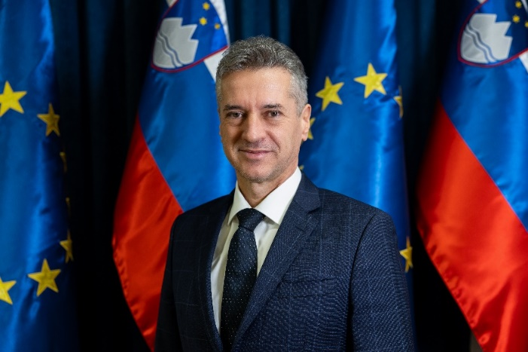

STRANKA VESNA
Uroš Macerl (sopredsednik)
okoljevarstvenik in kmetovalec, ki se že dolgo let ukvarja z okoljevarstvenimi vprašanji v praksi.
Izkušnje:
▪ Dolgoletno delo v civilni družbi in okoljevarstvu, povezano z gibanjem Eko krog.
▪ Goldmanova nagrada za evropski okoljski aktivizem (2017) – za pravno in civilno prizadevanje proti nevarnim industrijskim praksam (ustavitev sosežiga petrolkoksa v cementarni).
▪ Soustanovitelj stranke Vesna in sopredsednik od njenega nastanka (2022) naprej.
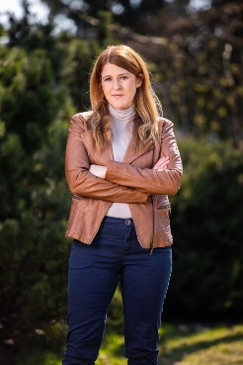
Urša Zgojznik (sopredsednica).
Diplomirala na Univerzi v Mariboru in se usmerila v okoljevarstveno aktivnost.
Izkušnje:
▪ Dolgoletna okoljevarstvena aktivistka, predsednica nevladne organizacije Ekologi brez meja, poznane po velikih čistilnih akcijah v Sloveniji.
▪ Aktivno vključena v evropska okoljevarstvena omrežja in projektih.
▪ Soustanovila stranko Vesna ter je ena izmed njenih ključnih vodij in javnih predstavnikov.

2)Osnovna programska izhodišča
a) Gospodarstvo
- Zagovarja zeleno, trajnostno in tehnološko napredno gospodarstvo z visoko dodano vrednostjo, ki je odgovorno do okolja in družbe.
- Poudarek na krožnem gospodarstvu, lokalnih verigah in javnem skladu za inovacije.
- Investicije v energetsko prenovo in podporo obnovljivim virom energije kot del gospodarske strategije.

b) Izobraževanje
- V javnih virih ni zelo podrobnih specifičnih reform izobraževanja, a stranka se zavezuje k razvoju novih znanj in ustvarjalnosti kot enemu izmed stebrov programa (kar implicira podporo izobraževanju in inovacijam).
c) Okolje
- Osrednja prioriteta – trajnostna naravnana družba, prehod na obnovljive vire, energetska prenova in čist zrak in vodo.
- Podpora javnemu potniškemu prometu in stanovanjski prenovi z ekološkim vidikom.
d) Zdravstvo
- Programsko neposredno ni izpostavljeno veliko medicinskih ali zdravstvenih reform, a se stranka zavzema za dostopnost javnih storitev in socialno pravičnost, kar implicira podporo dostopnemu zdravstvu kot delu socialnih pravic.
e) Družina
- Ni močno eksplicitno izpostavljeno v javnih osnovnih programskih dokumentih kot samostojen blok, vendar znotraj širših socialnih politik zagovarja dostop do stanovanj, socialne varnosti in vključevanje državljanov, kar vpliva tudi na podporo družinam.
f) Socialna pravičnost
- Ena izmed temeljnih stališč stranke je socialna pravičnost in solidarnost, zlasti zavezništvo do pravične obdavčitve, podporo zaposlenim in zmanjšanjem neenakosti.
g) Varstvo delavcev
- Stranka podpira pravične delovne pogoje in obdavčitev, spodbuja gospodarstvo, ki pošteno plačuje svoje zaposlene; to implicira zavezanost k varstvu delavskih pravic.
h) Varnost
- Varnost v širšem smislu – varnost ljudi in narave je omenjena kot del volilnih prioritet (boljši odziv na naravne in digitalne grožnje ter civilna zaščita).

i) Digitalizacija
- Neposredne točke o digitalizaciji v osnovnih programskih izjavah niso eksplicitno izpostavljene, vendar se pri zgledu sodobnih zelenih strank implicira poudarek na digitalnih inovacijah v gospodarstvu in upravi (nekatere stranke to vključujejo v širše programe).

SD Socialni demokrati

Predsednik: Matjaž Han
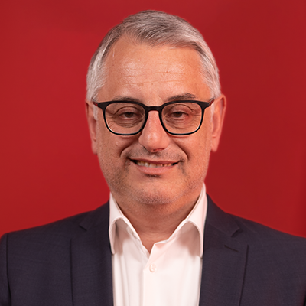
Izobrazba:
Zaključena srednja šola ekonomska ali trgovska smer(Srednja trgovska šola v Celju)
Izkušnje:
Dolgoletni poslanec v Državnem zboru RS (od 2004), minister za gospodarstvo, turizem in šport(od junija 2022 v vladi RS, dolga leta vodil poslansko skupino SD, predsednik SD izvoljen aprila 2024
STRANKA SD – PREDSTAVITEV PROGRAMA
Socialni demokrati (kratica SD) so levosredinska socialdemokratska stranka v Sloveniji. Ideološko se opirajo na načela socialne demokracije – enakost, socialno pravičnost, solidarnost in demokratično participacijo.
a) GOSPODARSTVO
SD si prizadeva za inovativno, visokotehnološko in trajnostno gospodarstvo z delovnimi mesti z visoko dodano vrednostjo.
Davčna reforma: zmanjšanje obremenitve dela in progresivna obdavčitev premoženja.
Aktivna vloga države pri spodbujanju investicij in regionalnega razvoja.
b) IZOBRAŽEVANJE
SD se zavzema za javna vlaganja v izobraževanje, spodbujanje dostopnosti in kvalitete izobraževalnega sistema.
Cilj je doseči višjo stopnjo financiranja izobraževanja (povečanje deleža v BDP).
c) OKOLJE
Program vključuje ukrepe za okoljsko in prehransko varnost in pripravo na naravne nesreče. SD podpira trajnostne prakse ter varstvo okolja v okviru širših ciljev razvoja in zdravja ljudi.
d) ZDRAVSTVO
SD si prizadeva za univerzalno in pravočasno dostopnost do osebnih zdravnikov, specialistov in sistemskih rešitev v zdravstvu. Nasprotuje razgradnji javnega zdravstvenega sistema in se zavzema za njegovo ohranitev ter modernizacijo.
e) DRUŽINA
SD podpira družinam prijazne politike, vključno s postopno uvedbo brezplačnega vrtca za vse otroke. Izboljšanje pogojev za seniorje, pokojninski sklad in dostop do storitev za starejše.
f) SOCIALNA PRAVIČNOST
Program močno poudarja socialno pravičnost, pravičnejšo obdavčitev in socialne pravice. Zavzemajo se za dialog in socialni sporazum med državo, delodajalci in delojemalci.
g) VARSTVO DELAVCEV
SD podpira reformo sistema socialnih pravic, pravične plače in ustrezne pogoje za delo. Program vsebuje ukrepe za stabilnost zaposlitve in zaščito delavskih interesov.
h) VARNOST
SD poudarja notranjo varnost in stabilnost, vključno z reformo imenovanja vodilnih policijskih struktur.
Program vključuje tudi spodbujanje varnosti pred naravnimi in drugimi nesrečami ter krepitev civilne zaščite.
i) DIGITALIZACIJA
Program naslavlja tudi modernizacijo in digitalizacijo javnih storitev kot del širšega družbenega razvoja (skupno s izobraževanjem in gospodarstvom)
SD želi digitalne rešitve za bolj učinkovito javno upravo in podporo storitvam za državljane.

STRANKA RESNI.CA
1. VODJA STRANKE Zoran Stevanović

Izobrazba in poklic:
- Po poklicu nekdanji policist v Kranju, deloval v Policiji RS, kasneje se je vključil v civilno-politični aktivizem
Izkušnje:
- V javnosti postal prepoznaven med epidemijo COVID-19 kot kritik vladnih ukrepov
- Leta 2021 ustanovil politično stranko Resni.ca
- Vodja in glavni obraz stranke, ki temelji na protisistemskem in suverenističnem pristopu
2. STRANKA: PREDSTAVITEV PROGRAMA (Resni.ca)
a) Gospodarstvo
- Zavzemajo se za nižjo obdavčitev in manj birokracije
- Kritični do velikih korporacij in povezanosti politike z gospodarskimi elitami
- Poudarek na podpori malim podjetnikom in domačemu gospodarstvu
b) Izobraževanje
- Poudarjajo pomen kritičnega razmišljanja
- Nasprotujejo ideološkemu vplivu politike na šole
- Zavzemajo se za več praktičnega znanja in finančne pismenosti
c) Okolje
- Podpirajo varovanje okolja, vendar so skeptični do »zelenih politik«, ki po njihovem mnenju škodujejo gospodarstvu
- Okoljske rešitve morajo biti strokovno utemeljene in ne vsiljene
d) Zdravstvo
- Kritika obveznega cepljenja
- Zavzemajo se za svobodno odločanje posameznika
- Podpirajo reformo zdravstvenega sistema in krajše čakalne dobe

e) Družina
- Poudarjajo pomen tradicionalne družine
- Podpirajo večjo finančno podporo družinam in mladim
- Zavzemajo se za večjo vlogo staršev pri vzgoji otrok
f) Socialna pravičnost
- Zavzemajo se za dostojne plače in pokojnine
- Kritični do socialnih razlik
- Podpirajo ideje, ki zmanjšujejo revščino, vendar brez prevelikega posega države
g) Varstvo delavcev
- Zavzemajo se za zaščito pravic delavcev
- Nasprotujejo izkoriščanju delovne sile
- Podpirajo pravično plačilo in varne delovne pogoje
h) Varnost
- Poudarjajo pomen nacionalne varnosti
- Podpirajo močno in suvereno državo
- Kritični do nezakonitih migracij

i) Digitalizacija
- Podpirajo digitalizacijo, vendar z zaščito zasebnosti
- Skeptični do nadzora prebivalstva z digitalnimi sistemi
- Zavzemajo se za varovanje osebnih podatkov

NOVA SLOVENIJA – krščanski demokrati (NSi)
politična stranka s krščansko-demokratično in konzervativno usmeritvijo, ki deluje kot sredinsko-desna politična sila v Sloveniji.

Osnovne informacije
Politična pozicija: krščanska demokracija, konservativne in sredinsko-desne vrednote.
Programska usmeritev: spodbuja dostojanstvo človeka, svobodo, pravičnost in varnost, podpira podjetništvo, delovne ljudi, družinske vrednote in zmanjševanje birokracije, zagovarja trdne družinske in krščanske vrednote v družbi, kar vključuje socialno odgovornost, a hkrati poudarja osebno svobodo in odgovornost, gospodarsko politiko, ki podpira razvoj podjetništva, konkurenčnost, nižje davke in manj birokracije za podjetnike, varno in urejeno družbo, kjer ima vsak posameznik priložnost za dostojen življenjski standard.
VODJA STRANKE
- Jernej Vertovec
- Izobrazba: univerzitetni diplomirani teolog (študij na Univerzi v Ljubljani)
- Poklic: politik
- Član NSi je postal že leta 2003, ko je začel svojo politično pot.
- Bil je med voditelji podmladka Mlade SlovenijeMinister za infrastrukturo v 14. vladi Republike Slovenije (pod vodstvom Janeza Janše) od 13. marca 2020 do 1. junija 2022.
- Poslanec v Državnem zboru RS (trenutni mandat).
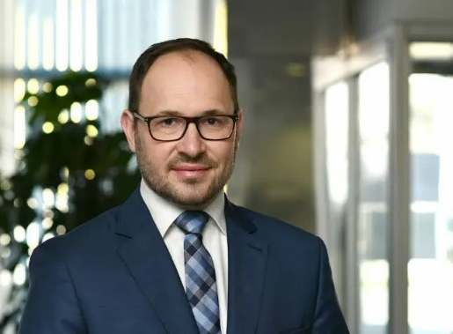

Gospodarstvo; NSi zagovarja socialno-tržno gospodarstvo:
- nižje davčne obremenitve dela (predvsem za srednji razred),
- razbremenitev podjetnikov in obrtnikov (manj birokracije),
- spodbujanje malo in srednje velikih podjetij,
- nagrajevanje dela, znanja in podjetnosti,
- nasprotuje pretiranemu državnemu lastništvu v gospodarstvu.

Izobraževanje
- poudarek na kakovosti znanja, ne zgolj na dostopnosti,
- več avtonomije šol in učiteljev,
- boljše poklicno in strokovno izobraževanje (povezava z gospodarstvom),
- podpora zasebnim šolam z javno veljavnim programom,
- vlaganje v znanost in inovacije.

Okolje
- varstvo okolja + razvoj (ne “okolje proti gospodarstvu”),
- podpora trajnostnemu razvoju in krožnemu gospodarstvu,
- realističen zeleni prehod (postopen, socialno vzdržen),
- poudarek na samooskrbi s hrano in energijo,
- previdnost pri ukrepih, ki bi močno zvišali življenjske stroške.

Zdravstvo
- javno zdravstvo mora ostati temelj, a:
- dopuščajo zasebne izvajalce znotraj javnega sistema,
- cilj: krajše čakalne dobe,
- večja učinkovitost in odgovornost upravljanja,
- več vlaganj v kadre (zdravniki, medicinske sestre).

Družina
To je eno osrednjih področij NSi:
- družina kot temelj družbe,
- višji otroški dodatki, davčne olajšave za družine,
- podpora mladim družinam in reševanje stanovanjskega vprašanja,
- večja izbira pri usklajevanju dela in družinskega življenja,
- poudarek na demografski politiki.

Socialna pravičnost
- pomoč tistim, ki je resnično potrebujejo,
- socialni sistem mora spodbujati aktivnost, ne pasivnosti,
- delo mora biti vedno bolj nagrajeno kot nedelo,
- solidarnost, a z osebno odgovornostjo.

Varstvo delavcev
- dostojno plačilo za delo,
- varni delovni pogoji,
- dialog med delodajalci in sindikati,
- podpora delavcem, ki ustvarjajo dodano vrednost,
- hkrati pa nasprotujejo togim pravilom, ki dušijo podjetja.

Varnost
- varna država kot pogoj za svobodo,
- učinkovita policija in pravna država,
- nadzorovana migracijska politika,
- krepitev civilne zaščite in obrambe,
- sodelovanje v EU in Natu.

Digitalizacija
- digitalizacija javne uprave (manj papirjev, več e-storitev),
- hitrejši postopki za državljane in podjetja,
- podpora digitalnemu gospodarstvu in inovacijam,
- kibernetska varnost,
- tehnologija kot orodje, ne nadomestilo za človeka.

LEVICA
Vodja stranke: Asta Vrečko


- Po izobrazbi umetnostna zgodovinarka
- Delovala je na področju kulture in kulturne politike
Izkušnje:
- Dolgoletna članica stranke Levica
- Opravljala je funkcijo ministrice za kulturo
- Kot vodja stranke zagovarja ideje demokratičnega socializma, socialne pravičnosti in močne vloge javnega sektorja

2. STRANKA: PREDSTAVITEV PROGRAMA (Levica)
a) Gospodarstvo
Levica zagovarja močnejšo vlogo države v gospodarstvu, zlasti v strateških panogah, kot so energetika, promet in infrastruktura. Podpira višjo obdavčitev kapitala in premoženja ter krepitev javnega sektorja. Nasprotuje privatizaciji ključnih državnih podjetij.
b) Izobraževanje
Stranka podpira javno, brezplačno in dostopno izobraževanje na vseh ravneh. Zavzema se za večja vlaganja v šolstvo, boljše pogoje za zaposlene v izobraževanju ter nasprotuje privatizaciji izobraževalnega sistema.
c) Okolje
Levica ima izrazito okoljevarstveno usmeritev. Podpira prehod v trajnostno družbo, zmanjševanje izpustov toplogrednih plinov, uporabo obnovljivih virov energije ter razvoj javnega prevoza. Okoljske politike po njihovem mnenju ne smejo povečevati socialnih razlik.
d) Zdravstvo
Zavzema se za javno in solidarno zdravstveno varstvo. Nasprotuje privatizaciji zdravstva in podpira odpravo doplačil ter skrajševanje čakalnih dob z dodatnim financiranjem javnega zdravstvenega sistema.
e) Družina
Levica podpira različne oblike družin in enakopravnost vseh. Zavzema se za dostopne vrtce, ustrezne socialne transferje ter boljše usklajevanje poklicnega in družinskega življenja.
f) Socialna pravičnost
Socialna pravičnost je eno glavnih izhodišč stranke. Zavzema se za zmanjševanje socialnih in ekonomskih neenakosti, višjo minimalno plačo, dostojne pokojnine ter zaščito socialno ogroženih skupin.
g) Varstvo delavcev
Stranka poudarja pravice delavcev, omejevanje prekarnih oblik dela ter večjo vlogo sindikatov. Podpira izboljšanje delovnih pogojev, večjo varnost zaposlitve in razprave o krajšem delovnem času.
h) Varnost
Levica poudarja pomen socialne varnosti in preventive. Skeptična je do povečevanja vojaških izdatkov ter zagovarja miroljubno zunanjo politiko, diplomacijo in mednarodno sodelovanje.
i) Digitalizacija
Podpira digitalizacijo javnih storitev, vendar ob poudarku na varstvu zasebnosti, dostopnosti za vse prebivalce ter večjem nadzoru nad delovanjem velikih tehnoloških podjetij. Digitalni razvoj mora služiti javnemu interesu.

SDS
VODJA STRANKE: JANEZ JANŠA
Rodil se je 17.9.1958 v Ljubljani kot drugi od treh otrok. Osnovno šolo je obiskoval v Žalni in na Grosupljem, klasično gimnazijo pa v Stični. Nadaljnje izobraževanje je sledilo na Fakulteti za sociologijo, politične vede in novinarstvo v Ljubljani, kjer je študiral obramboslovje in leta 1982 diplomiral.

Janez Janša ima več desetletij političnih izkušenj, vključno z:
- ključno vlogo pri slovenski osamosvojitvi,
- dolgotrajno vodenje SDS in več premierskih mandatov,
- delovno izkušnjo kot minister in poslanec,
- izkušnjami s političnimi in sodnimi spopadi ter vplivom na slovensko politiko.

1. Nižji davki in razbremenitev dela
- Znižanje obdavčitve plač, predvsem srednjega razreda
- Višje neto plače za zaposlene
- Razbremenitev delodajalcev, da lažje zaposlujejo
Cilj: večja motivacija za delo, manj bega možganov, več konkurenčnosti

2. Podpora podjetništvu in gospodarstvu
- Manj administrativnih ovir in birokracije
- Enostavnejši postopki za ustanavljanje podjetij
- Podpora malim in srednjim podjetjem
- Spodbude za zagonska (startup) podjetja
Cilj: več podjetniške pobude in hitrejša rast gospodarstva

3. Investicije in razvoj
- Spodbujanje domačih in tujih investicij
- Razvoj infrastrukture (ceste, železnice, energetika, digitalizacija)
- Učinkovitejše črpanje evropskih sredstev
Cilj: dolgoročna gospodarska rast in regionalni razvoj

4. Konkurenčnost in trg
- Več tržne usmerjenosti gospodarstva
- Manj vmešavanja države v podjetja
- Nasprotovanje pretiranemu državnemu lastništvu
Cilj: učinkovitejša podjetja in bolj zdrava konkurenca

5. Inovacije, znanje in industrija
- Povezovanje gospodarstva, znanosti in izobraževanja
- Spodbujanje raziskav in razvoja
- Podpora industriji z višjo dodano vrednostjo
Cilj: prehod v gospodarstvo znanja

Digitalizacija:
- Digitalna država: več e-storitev, manj papirjev in obiskov uradov
- Učinkovita javna uprava: hitrejši postopki, manj birokracije
- Digitalizacija gospodarstva: podpora podjetjem pri digitalnem prehodu
- Kibernetska varnost kot del nacionalne varnosti
- Uporaba EU sredstev za digitalne projekte (e-zdravje, e-uprava)
Cilj: država, ki deluje hitreje, ceneje in bolj prijazno do ljudi in podjetij.

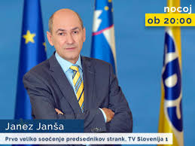

STRANKA DEMOKRATI

Gospodarstvo
- spodbujanje podjetništva in inovacij
- stabilno in predvidljivo poslovno okolje
- razvoj infrastrukture in regij
- večja konkurenčnost slovenskega gospodarstva

Zdravstvo
- učinkovitejše upravljanje zdravstvenega sistema
- krajše čakalne dobe
- boljša dostopnost storitev
- poudarek na kakovosti in odgovornosti

Varnost
- krepitev notranje varnosti
- učinkovito delovanje policije in institucij
- pravna država in spoštovanje zakonov
- varno okolje za vse prebivalce

Digitalizacija
- digitalizacija javne uprave
- enostavnejši postopki za državljane
- tehnološki razvoj gospodarstva
- varna in učinkovita raba digitalnih orodij

Izobraževanje
- kakovostno in sodobno šolstvo
- povezovanje izobraževanja s trgom dela
- poudarek na znanju in veščinah
- podpora vseživljenjskemu učenju

Okolje
- trajnostni razvoj
- uravnotežen odnos med okoljem in gospodarstvom
- spodbujanje okolju prijaznih rešitev
- odgovorno ravnanje z naravnimi viri

Družina
- podpora družinam pri usklajevanju dela in zasebnega življenja
- dostopni javni sistemi (vrtci, storitve)
- poudarek na stabilnem življenjskem okolju
- spoštovanje različnih življenjskih poti

Socialna pravičnost
- enake možnosti za vse
- odgovoren socialni sistem
- pomoč tistim, ki jo potrebujejo
- spodbujanje aktivne vključenosti v družbo
Delavstvo
- spoštovanje delavskih pravic
- varni delovni pogoji
- sodelovanje med delodajalci in zaposlenimi
- spodbujanje zaposlovanja in razvoja kariere
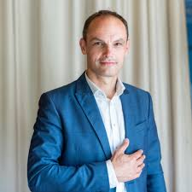

Anže Logar je slovenski politik in po izobrazbi univerzitetni diplomirani politolog (mednarodni odnosi).
Svojo kariero je začel v diplomaciji in na področju mednarodnih odnosov, kasneje pa deloval tudi v državnih institucijah.
Bil je poslanec Državnega zbora Republike Slovenije v več mandatih.
V letih 2020–2022 je opravljal funkcijo ministra za zunanje zadeve Republike Slovenije.
V politiki poudarja pomen dialoga, stabilnosti, mednarodnega sodelovanja in odgovornega vodenja države.

